Classification de problèmes non-standards

Problème 1

Range les chiens du plus léger au plus lourd.

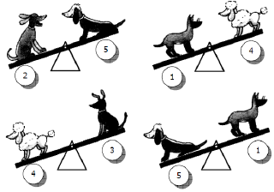
Problème 2

Trouve comment faire 66 € en utilisant le moins de pièces possibles avec des pièces ou des billets de :
1 € 2€ 5 € 10 €

Problème 3

Solène a un drapeau vide avec 3 rectangles :

Elle veut le colorier avec 3 couleurs : rouge, bleu, vert.
Combien de drapeaux différents peut-elle colorier ?

Problème 4

Cherche tous les nombres à 2 chiffres que tu peux écrire avec les chiffres : 1,2 et 3

Problème 5

Nolwen prend cinq dominos comme ceci :

Elle remarque que la rangée du haut contient 15 points et que la rangée du bas fait 17 points.
Elle veut que les deux rangées fassent 16 points chacune.
Aidez Nolwen en bougeant le moins de dominos possibles.
Dessinez ce que vous avez trouvé.

Problème 6
Quatre amis se rencontrent et se serrent une main.
Combien de poignées de mains se donnent-ils ?

Problème 7

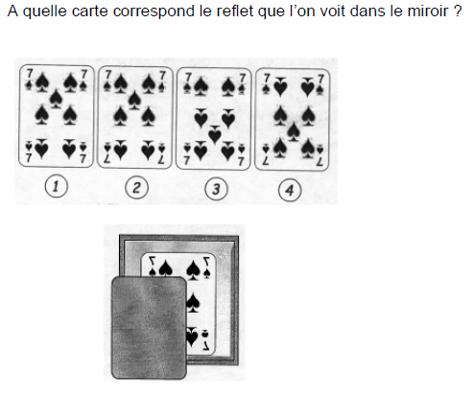
Problème 8

Quel numéro est inscrit sur mon billet ?
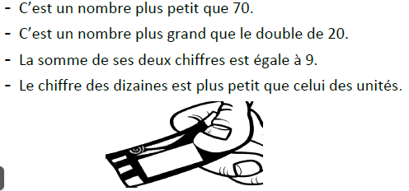
Problème 9
Le dimanche matin, un escargot escalade un mur de 4 mètres de haut. Chaque jour, il grimpe de 2 mètres. Chaque nuit, il redescend d'un mètre. Quel jour atteint-il le sommet du mur ?

Problème 10

Un jeu de puissance quatre coûte 18 €. Trouve le plus de manières possibles de payer ce jeu.

Problème 11

Sur cette carte de France, quelle est la ville la plus proche de Poitiers ?

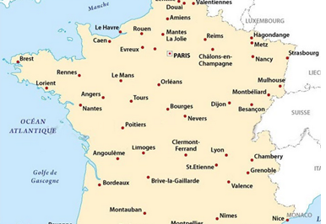
Problème 12

Un sablé coûte 40 centimes, une madeleine 50 centimes et une brioche 45 centimes.

J’ai payé exactement 90 centimes. A toi de trouver ce que j’ai acheté.

Problème 13
Voici un mur de pierres :

41 | 71 | 24 | 73 | 81
58 | 29 | 63 | 45 | 72
73 | 45 | 71 | 60 | 97
42 | 38 | 68 | 35 | 63
88 | 91 | 81 | 72 | 75

Le trésor est caché derrière une pierre.
Cette pierre est entourée de pierres marquées de nombres plus grands que 59. Écris le numéro de la pierre.

Exercice 14
Quatre jeux (un robot, un camion, un puzzle, une marionnette) sont rangés sur des étagères.

Le camion est tout en dessous.
Le puzzle n'est pas au-dessus du robot.
La marionnette est tout en haut.
Place les jeux au bon endroit.

Exercice 15
Place les jetons dans les cases. Il doit y avoir, dans chaque ligne et dans chaque colonne, 3 jetons de couleurs différentes.

Exercice 16

Combien trouves-tu de triangles dans cette figure ?

Exercice 17

Comment faire pour obtenir deux carrés en retirant deux allumettes ?

Exercice 18

Pour ouvrir un coffre fort, vous devez trouver les trois chiffres du code...
1
3
2
aucun chiffre correct

un seul chiffre correct – mal placé

un seul chiffre correct – bien placé

un seul chiffre correct – bien placé

un seul chiffre correct – mal placé

2
1
6

6
5
4

5
4
7

1
2
8

